Отчёт по лабораторной работе №4

Дискреционное разграничение прав в Linux. Расширенные атрибуты.

Волков Тимофей Евгеньевич

Содержание

# Цель работы

Получение практических навыков работы в консоли с расширенными атрибутами файлов.

# Выполнение лабораторной работы

От имени пользователя guest определите расширенные атрибуты файла /home/guest/dir1/file1 (fig. 1) командой  
*lsattr /home/guest/dir1/file1*

Установите командой *chmod 600 file1* на файл file1 права, разрешающие чтение и запись для владельца файла (fig. 1)

Попробуйте установить на файл /home/guest/dir1/file1 расширенный атрибут *a* от имени пользователя guest (fig. 1):  
*chattr +a /home/guest/dir1/file1*  
В ответ вы должны получить отказ от выполнения операции.

Зайдите на консоль с правами администратора. Попробуйте установить расширенный атрибут a на файл /home/guest/dir1/file1 от имени суперпользователя (fig. 1):  
*chattr +a /home/guest/dir1/file1*

От пользователя guest проверьте правильность установления атрибута (fig. 1):  
*lsattr /home/guest/dir1/file1*

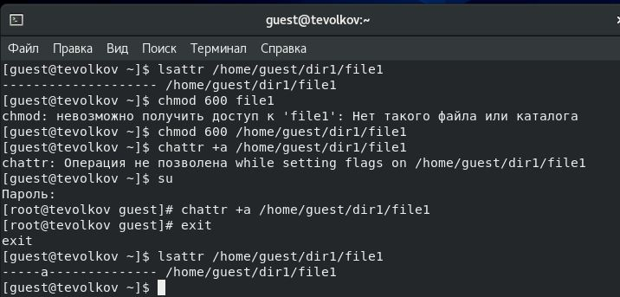

Figure 1: Установка расширенных прав

Выполните дозапись в файл file1 слова «test» (fig. 2) командой  
*echo “test” /home/guest/dir1/file1*  
После этого выполните чтение файла file1 (fig. 2) командой  
*cat /home/guest/dir1/file1*  
Убедитесь, что слово test было успешно записано в file1.

Попробуйте стереть имеющуюся в file1 информацию (fig. 2) командой  
*echo “abcd” > /home/guest/dirl/file1*  
Попробуйте переименовать файл (fig. 2)

Попробуйте с помощью команды  
*chmod 000 file1*  
установить на файл file1 права (fig. 2), например, запрещающие чтение и запись для владельца файла.  
Успешно выполнить указанные команды кроме дозаписи и чтения файла не удалось.

Снимите расширенный атрибут *a* с файла /home/guest/dirl/file1 от имени суперпользователя (fig. 2) командой  
*chattr -a /home/guest/dir1/file1*

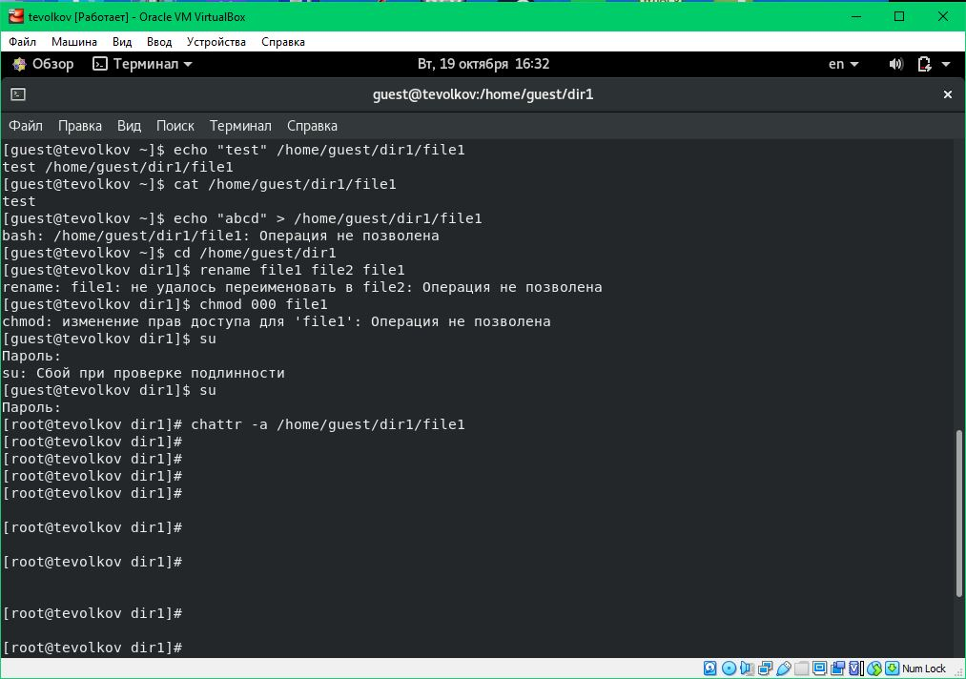

Figure 2: Проверка установленных прав

Повторите операции, которые вам ранее не удавалось выполнить (fig. 3). Успешно выполнились все команды.

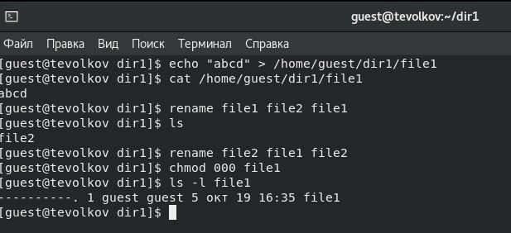

Figure 3: Повторная проверка установленных прав

Повторите ваши действия по шагам, заменив атрибут «a» атрибутом «i» (fig. 4).  
Успешно выполнить указанные команды кроме дозаписи не удалось.

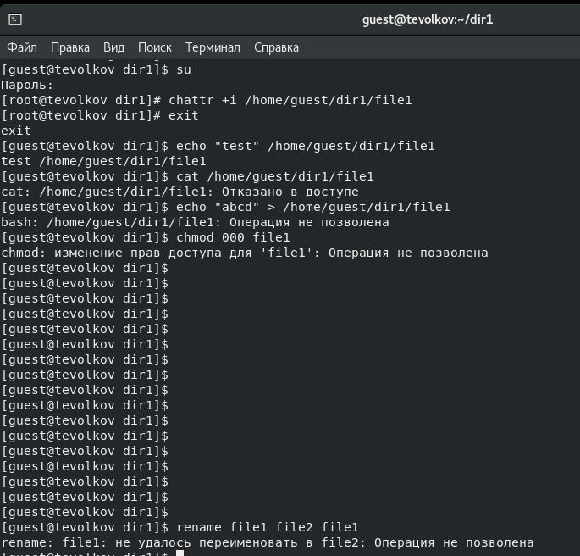

Figure 4: Установка атрибута i

# Выводы

В результате выполнения работы повысил свои навыки использования интерфейса командой строки (CLI), познакомилcz на примерах с тем, как используются основные и расширенные атрибуты при разграничении доступа. Имел возможность связать теорию дискреционного разделения доступа (дискреционная политика безопасности) с её реализацией на практике в ОС Linux. Составил наглядные таблицы, поясняющие какие операции возможны при тех или иных установленных правах. Опробовал действие на практике расширенных атрибутов «а» и «i».